«Социально-педагогическое сопровождение и поддержка детей,
защита их прав и интересов»
Общешкольная методическая конференции
«Реализация «Закона об образовании». Права детей детям».

МОУ «СОШ «Свердловский ЦО».
Т.А.Федорова, социальный педагог

« Чтобы узнать ребёнка, надо хорошо знать его семью ». В.А. Сухомлинский

Социально-педагогическое сопровождение и поддержка детей – это система профессиональной деятельности, направленная на создание условий для успешного обучения, развития и социализации ребенка.

Основные задачи сопровождения детей из семей с признаками социального неблагополучия:
- выявление неблагополучных семей, определение причин семейного неблагополучия;
- содействие созданию в школе обстановки психологического комфорта и безопасности для обучающегося;
- помощь в решении личностных проблем и проблем социализации, в построении конструктивных отношений с родителями и сверстниками;
- профилактика социальной дезадаптации, девиантного поведения;
- работа с учащимися класса по повышению социального статуса ребенка из неблагополучной семьи.

Социально-педагогическое сопровождение и поддержка детей – это система профессиональной деятельности, направленной:
- На оказание помощи детям, которые нуждаются в защите и охране прав, оказавшимся в трудной жизненной ситуации.
- На изменение взаимоотношений в семье
- На повышение педагогического потенциала семьи
- На изменение проявления заботы о детях членами семьи
- На организацию досуга детей из неблагополучных семей
- На координацию взаимодействия влияния на ребенка педагогов, родителей, сверстников

Социально-педагогическая помощь направлена и на создание необходимых условий для реализации права родителей на воспитание детей, преодоление педагогических ошибок и конфликтных ситуаций, порождающих беспризорность и безнадзорность, на обеспечение развития и воспитания детей в семьях группы риска.

Дети группы риска, как правило, лишены нормальных условий для развития, что и приводит к негативным последствиям психологического и социального характера. Поэтому вполне закономерно, что появилось еще одно название данной категории детей, которое введено Законом РФ "Об основах системы профилактики безнадзорности и правонарушений несовершеннолетних" (1999) - "ребенок, оказавшийся в социально опасной ситуации".
Категории детей, нуждающихся в социально-педагогической поддержке
- Дети – сироты, опекаемые дети;
- Дети с ограниченными возможностями здоровья;
- Дети, подвергающиеся жестокому обращению;
- Дети, проживающие в семьях социального риска;
- Дети из многодетных, малообеспеченных семей;
- Безнадзорные, беспризорные дети;
- Дети, состоящие на учете в КДН;
- Дети с особенностями психического развития.

Для оказания социально-педагогической помощи и поддержки детей, оказавшимся в трудной жизненной ситуации, и их семьям работа ведется в системе в нескольких направлениях:

- Выявление детей, нуждающихся в защите и охране их прав, в «МОУ «СОШ «Свердловский ЦО».
Для этого классными руководителями проводится социально-педагогическое исследование условий воспитания и развития школьников, составляется социально-педагогический паспорт класса и школы, в котором отражаются все данные по каждому обучающемуся (категория семьи, с кем нарушено общение, трудности в учебе, отклонения в поведении, материальное положение и т.д.) Анализ социально-педагогического паспорта помогает определить наиболее актуальные проблемы и позволяет разработать план действий всех участников учебно-воспитательного процесса.
В 2012-2013 учебном году в нашем ЦО всего обучающихся - 462.
1 ступени: 255
2 ступени: 190
3 ступени: 17
Дети из семей «группы риска» составляют 64, 2 % (многодетные, неполные, оставшиеся без попечения родителей, малообеспеченные, неблагополучные, имеющие проблемы в обучении, общении с родителями и т.д.), нуждающихся в помощи и поддержке государства. Это на 3 % выше прошлого учебного года.

№ | Показатели | Всего  семей | В них  детей
1 | Семей с детьми-инвалидами | 4 | 4
2 | Семей с родителями-инвалидами | 5 | 5
3 | Многодетных семей | 33 | 54
4 | Семей с одиноких матерей | 45 | 47
5 | Семей утерявших кормильца | 24 | 26
7 | Семей беженцев и переселенцев | 26 | 31
8 | Разведённых семей | 97 | 110
9 | Семей с детьми-сиротами и опекаемыми детьми | 12 | 12
10 | Семей находящихся в социально опасном положении | 19 | 21
11 | Детей с ограниченными возможностями | 11 | 11
13 | Детей безработных родителей | 28 | 35
14 | Детей работников бюджетной сферы | 53 | 57
15 | Состоит неблагополучных родителей в органах внутренних дел | 1 | 2
17 | Всего безнадзорных детей (ст.ФЗ №120) | 1 | 2
18 | Состоят на учете в органах внутренних дел | 1 | 1

В социально опасном положении, в трудной жизненной ситуации находится 29 человек (неблагополучные семьи и состоящие на ВШК).
Неблагополучная семья - это семья полностью или частично утратившая свою функцию по воспитанию детей, созданию им нормальных условий для проживания, негативно влияющая на психическое состояние ребенка, создающая угрозу его жизни и здоровью.

За обучающимися и их семьями ведутся наблюдения, которые позволяют проанализировать родительско-детские отношения, социально-психологические связи подростка в школе и за ее пределами, психологические особенности обучающихся.
На каждого подростка, состоящего на учете в ПДН, ВШК, КДНиЗП, в органах опеки и попечительства составлены карточки учета и контроля. На основе диагностики и анализа данных формировались проблемы ребенка и выбирались методы оказания ему и его семье социально-педагогической помощи и поддержки.

2. Для реализации права ребенка на обучение осуществляется систематический контроль за всеми обучающимися, ведется учет успеваемости и посещаемости ими занятий. Ежедневно каждое утро мною ведется учет отсутствующих на занятиях школьников, и выявляются причины их отсутствия, принимаются меры по возвращению детей в школу.

Формы социально-педагогической помощи детям и их семье:
- Индивидуальные беседы с обучающимися.
- Консультирование родителей, которое представляет собой обучение родителей элементам коммуникативной культуры в общении с детьми, способствующее опосредованному влиянию на процесс социализации детей.
Совместные рейды социального педагога и классных руководителей, социального педагога и инспектора ПДН. Основная цель этой работы – выявление проблемы жизненного пространства детей и взрослых членов семьи с целью снижения степени риска негативного влияния условий жизни на ребенка, его семейную социальную ситуацию.
В процессе обследования жилья ребенка проводится анализ санитарно-гигиенической обстановки, условий организации питания ребенка, наличие у него места для сна, обеспеченность сезонной одеждой и обувью. Составляется акт обследования жилищно-бытовых условий. На основании этих актов нами направлено ходатайство в СРЦН г.Всеволожска об оказании материальной, вещевой, психологической помощи детям в количестве 22 человек, об оказании помощи по организации бесплатного отдыха в ЛОЛ.
- Вызов родителей на Совет профилактики, предупреждение родителей о невыполнении родительских обязанностей по воспитанию, обучению, содержанию и развитию своих детей.
- Ходатайство в ПДН о привлечении родителей к административной ответственности по ст.5.35.
- Вызов на КДНиЗП,
- Консультации с педагогами предметниками по вопросу устранения пробелов в знаниях учащихся

3. Просветительская и профилактическая работа
Для повышения педагогического потенциала родителей, для нормализации родительско- детских отношений в семье, проводятся:
- Классные часы: «Конфликты с собственным ребёнком и пути их разрешения», «Стили семейного воспитания», «Семья как профилактический потенциал», «Трудный подросток»
По предупреждению правонарушений проводятся:
- Классные часы: «Права и обязанности обучающихся»
- Лекции для учащихся 7-11 классов «О правонарушениях, предусмотренных ст.2.4; ст.2.1; ст.20.0; ст.20.2 КОАП», «Уголовная ответственность несовершеннолетних»
По профилактике здорового образа жизни проводятся:
- Классные часы «Я выбираю ЗОЖ!», «Здоровое питание школьника», «СПИД – чума XXI века», «Ответственное поведение – ресурс здоровья»

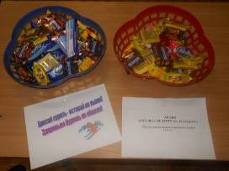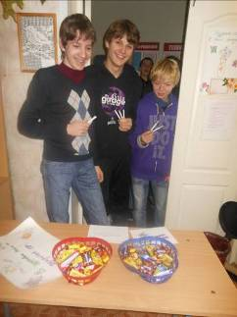

- Мероприятия, направленные на борьбу с курением: акции «Меняю сигарету на конфету», флешмоб «Бросай курить – вставай на лыжи, здоровьем будешь, не обижен!», танцевальный флешмоб.

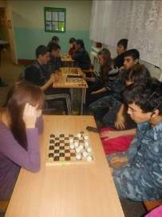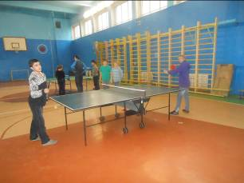

- Чемпионат школы по шахматам, шашкам, теннису, футболу и т.д. Администрация МО «Свердловское городское поселение» вручала кубки и грамоты победителям.
Все учащиеся, состоящие на ВШК, вовлечены во внеурочную деятельность.

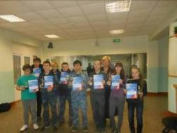


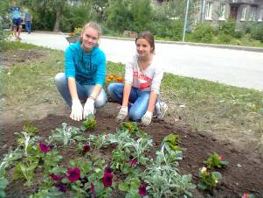

В это лето 2013 у нас организована трудовая бригада для подростков, находящихся в трудной жизненной ситуации. Работа подростков будет оплачена при помощи и поддержке Главы Администрации МО «Свердловское ГП» Тыртова В.А.

В своей деятельности как социальный педагог по социально-педагогическому сопровождению детей группы риска я руководствуюсь следующими нормативными документами:
- Конвенция о правах ребенка;
- Закон РФ "Об образовании";
- Письмо Минобразования России от 27.06.2003 № 28-51-513/16 "О методических рекомендациях по психолого-педагогическому сопровождению обучающихся в учебно-воспитательном процессе в условиях модернизации образования";
- Федеральный закон от 24.06.1999 № 120-ФЗ "Об основах системы профилактики безнадзорности и правонарушений несовершеннолетних";
- Закон РФ от 24.07.1998 № 124-ФЗ "Об основных гарантиях прав ребенка в Российской Федерации";
- Концепция развития системы психологического обеспечения образования в Российской Федерации, 2008;
- Постановление Правительства РФ от 07.02.2011 № 61 "О федеральной целевой программе развития образования на 2011–2015 годы";
- Указ Президента РФ от 07.05.2012 № 599 "О мерах по реализации государственной политики в области образования и науки";
- Национальная стратегия действий в интересах детей на 2012–2017 годы, утв. Указом Президента РФ от 01.06.2012 № 761.

Работа с детьми из «группы риска» и их семьями по оказанию психолого-педагогической помощи - процесс сложный и длительный, результат работы отдален во времени.

В 2013-2014 уч.году социальным педагогом планируется продолжить работу с детьми, оказавшимися в трудной жизненной ситуации.

